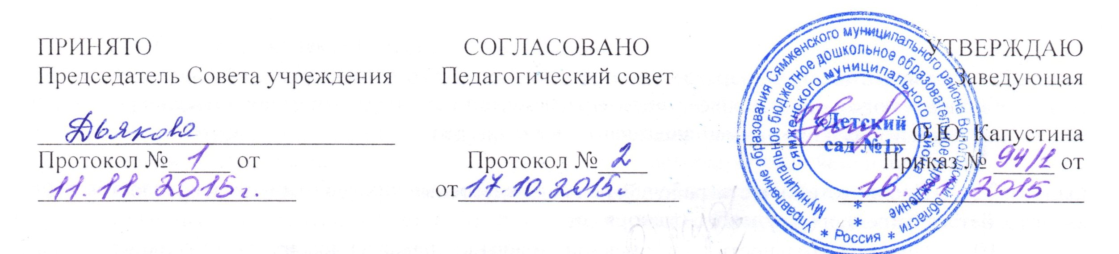
Муниципальное бюджетное дошкольное образовательное учреждение
Сямженского муниципального района «Детский сад №1»

ПОЛОЖЕНИЕ
о режиме рабочего времени и времени отдыха педагогических работников
МБДОУ СМР «Детский сад №1»
- Настоящее Положение определяет порядок регулирования режима рабочего времени и времени отдыха педагогических работников в Муниципальном бюджетном дошкольном образовательном учреждении Сямженского муниципального района «Детский сад №1» (далее- Учреждение) в пределах рабочей недели или учебного года.
- Положение разработано в соответствии со ст. 47 Федерального закона от 29.12.2012 года №273-ФЗ «Об образовании в Российской Федерации», Трудовым кодексом Российской Федерации в редакции Федерального закона от 30 июня 2006 года №90-ФЗ, Приказа Минобрнауки России от 27 марта 2006 года №69 «Об особенностях режима рабочего времени и времени отдыха педагогических и других работников образовательных учреждений» и другими документами действующего законодательства, Уставом Учреждения.
- Настоящее Положение распространяется на всех штатных и внештатных педагогических работников, работающих на условиях трудового договора.
- Для педагогических работников, выполняющих свои обязанности непрерывно в течение рабочего дня, перерыв для приема пищи не устанавливается. Работникам образовательного учреждения обеспечивается возможность приема пищи одновременно вместе с воспитанниками.
- Продолжительность рабочего времени и времени отдыха педагогических работников устанавливается законодательством Российской Федерации, правилами внутреннего трудового распорядка и графиками работы.
- Рабочим временем педагогических работников является норма часов, за которую педагогическим работникам выплачивается должностной оклад (для различных категорий педагогических работников 20,24,30,36 часов в неделю), а также время проведения мероприятий (педсоветов, совещаний и т.п.), присутствие на которых для педагогического работника обязательно.
7. В учреждении на каждую группу воспитанников предусматривается по две должности воспитателя (72 часа работы), режим их рабочего времени определяется с учётом выполнения каждым воспитателем педагогической работы в течение 36 часов в неделю.
8. Режим 36-часовой рабочей недели каждым воспитателем может обеспечиваться путём:
- введения режима одновременной работы двух воспитателей по 1 часу 12 минут в день;
- замены каждым воспитателем отсутствующих воспитателей по болезни и другим причинам в течение 6 часов в неделю;
- выполнения в течение этого времени работы по изготовлению учебно-наглядных пособий;
4) выполнением обязанностей, связанных с участием в работе педагогических, методических советов, с работой по проведению родительских собраний, консультаций, оздоровительных, воспитательных и других мероприятий, предусмотренных образовательной программ
5) организацией и проведением методической, диагностической и консультативной помощи родителям (законным представителям воспитанников);
6) выполнения другой работы.
- Продолжительность рабочей недели педагогических работников закрепляется в правилах внутреннего трудового распорядка.
- Продолжительность ежедневной работы педагогических работников определяется графиком работы, который утверждается распорядительным актом Учреждения.
- Продолжительность рабочего дня воспитателей определяется графиком сменности, который утверждается руководителем Учреждения. Педагогическим работникам запрещается самостоятельно менять график сменности.
- Периоды временного приостановления работы Учреждения в связи с подготовкой Учреждения к новому учебному году, по причине отключения подачи воды при проведении ремонтных работ на водопроводе и в иных случаях считаются для педагогическим работников рабочим временем, если они не совпадают с отпуском. Руководитель учреждения вправе привлекать педагогических работников к методической, организационной работе, к выполнению хозяйственных работ, не требующих специальных знаний (мелкий ремонт, уборка группы, работа на территории и др.) в пределах установленного для каждого педагогического работника рабочего времени с сохранением установленной заработной платы.
- Составление расписания непосредственной образовательной деятельности для педагогических работников (кроме воспитателей) осуществляется с учётом рационального использования их рабочего времени. При наличии перерывов свыше двух часов может предусматриваться компенсация в зависимости от длительности перерывов в виде доплаты в порядке и на условиях, предусмотренных положением об оплате труда.
- Время отдыха - время, в течение которого педагогический работник свободен от исполнения трудовых обязанностей и которое он может использовать по своему усмотрению.
- Продолжительность еженедельного непрерывного отдыха не может быть менее 42 часов.
- Работа в выходные и нерабочие праздничные дни запрещается, за исключением случаев, предусмотренных Трудовым кодексом Российской Федерации.
- Привлечение педагогических работников к работе в выходные и нерабочие праздничные дни производится с их письменного согласия, в случае необходимости выполнения заранее непредвиденных работ, от срочного выполнения которых зависит в дальнейшем нормальная работа Учреждения.
- Привлечение педагогических работников к работе в выходные и нерабочие праздничные дни оформляется распорядительным актом Организации.
- Работа в выходной и нерабочий праздничный день оплачивается не менее чем в двойном размере.
- По желанию педагогического работника, работавшего в выходной или нерабочий праздничный день, ему может быть предоставлен другой день отдыха.
- Педагогическим работникам - женщинам, проживающим на селе, предоставляется дополнительный выходной день в месяц без сохранения заработной платы на основании заявления.
- Воспитатели имеют право использовать 6 оплачиваемых рабочих часов в неделю для самостоятельной методической работы без обязательного присутствия в Учреждении в условиях 36-часовой рабочей недели.
- Педагогическим работникам предоставляются ежегодные оплачиваемые отпуска с сохранением места работы (должности) и среднего заработка сроком на 42 календарных дня.
- График отпусков утверждается приказом заведующего не позднее, чем за две недели до наступления календарного года и обязателен как для Учреждения, так и для педагогического работника.
- О времени начала отпуска педагогический работник должен быть извещен под роспись не позднее, чем за две недели до его начала.
- Ежегодный оплачиваемый отпуск должен быть продлен в случаях, предусмотренных ст. 124 Трудового кодекса Российской Федерации.
- Ежегодный оплачиваемый отпуск по письменному заявлению педагогического работника переносится на другой срок, если ему своевременно не была произведена оплата за время этого отпуска либо он был предупреждён о времени начала отпуска позднее чем за две недели до его начала.
- По соглашению между педагогическим работником и Работодателем ежегодный оплачиваемый отпуск может быть разделен на части. При этом одна из частей отпуска должна быть не менее 14 календарных дней.
- Отзыв педагогического работника из отпуска допускается только с его письменного согласия.
- Неиспользованная в связи с отзывом часть отпуска должна быть предоставлена по выбору педагогического работника в удобное для него время в течение текущего рабочего года или присоединена к отпуску за следующий рабочий год.
- При предоставлении педагогическим работникам ежегодного оплачиваемого отпуска за первый год работы до истечения шести месяцев его продолжительность должна соответствовать установленной для этих должностей продолжительности и оплачиваться в полном размере.

